**Gráfico 1 – Relação entre o *Job Number* e o *Run Time***

**Conclusão:** Ao observar o gráfico concluímos que:

* Grande parte dos *jobs* manteve-se abaixo dos $25000 segundos$ ( $416 min$ ou ± $6,94h$)
* Alguns *jobs* tiveram valores maiores do que o limite dos 25000 segundos
* E muitos poucos destacam-se pela elevada demora a terminar o processo. Nomeadamente os identificados no gráfico.
  + Primeiro: 239892 segundos ou 3998,2 minutos ou ± 67h
  + Segundo: 239470 segundos ou 3991,17 minutos ou ± 66,5h

**Gráfico 2 – Relação entre o *Job Number* e o *Wait Time***

**Conclusão:** Ao observar o gráfico concluímos que:

* Grande parte dos *jobs* manteve-se abaixo dos ± 200 000 segundos (3333 min ou ± 55h)
* Houve um *Wait Time* que se destacou ultrapassando dos 6602418 segundos (110040 min ou ± 1834h), possivelmente ocorreu um dead lock no procedimento.
* Neste gráfico filtramos os dados relativos ao Wait Time que se encontravam abaixo de 0 (números negativos)

**Gráfico 3 – Relação entre o *Job Number* e o *Number of Allocated Processors***

**Conclusão:** Ao observar o gráfico concluímos que:

* O número de processadores alocados incrementa seguindo a base de dois (32, 64, 128, 252, 518 e 1024), começando em 32 processadores.
* Tivemos de eliminar um valor de ***Number of Allocated Processors*** porque este tinha o valor de ***-1.*** Não fazendo sentido nenhum
* O máximo de processadores alocados foi 1024.

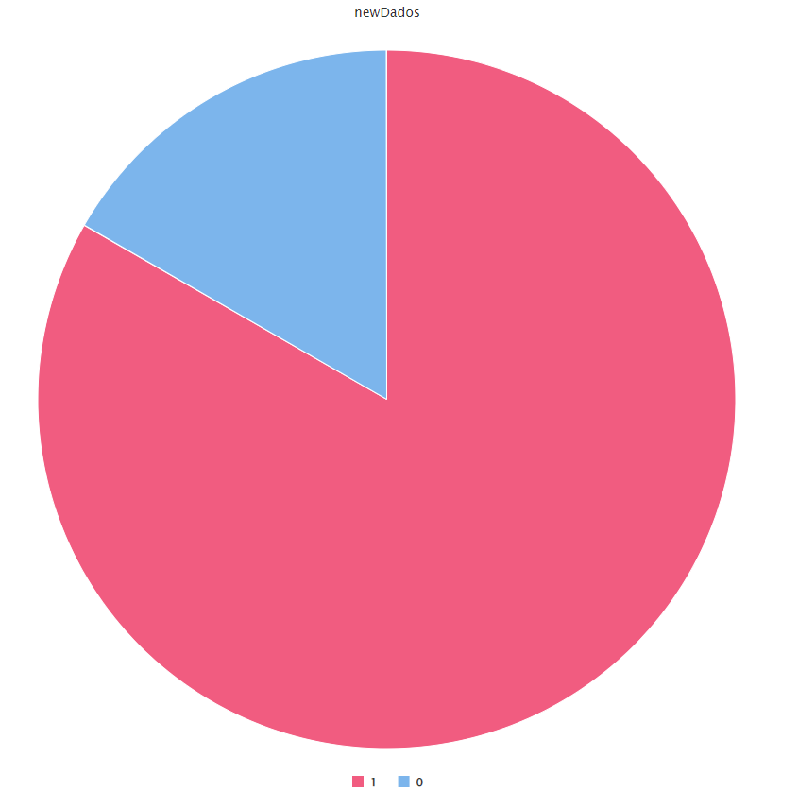

**Gráfico 4 – Relação entre o *Job Number* e o Status**

**Gráfico 5 – Contagem dos Job Numbers que foram completados e os que falharam**

**Conclusão:** Ao observar o gráfico concluímos que:

* Podemos observar que não existem trabalhos cancelados
* Temos mais Jobs completados (1) do que Jobs falhados (0)

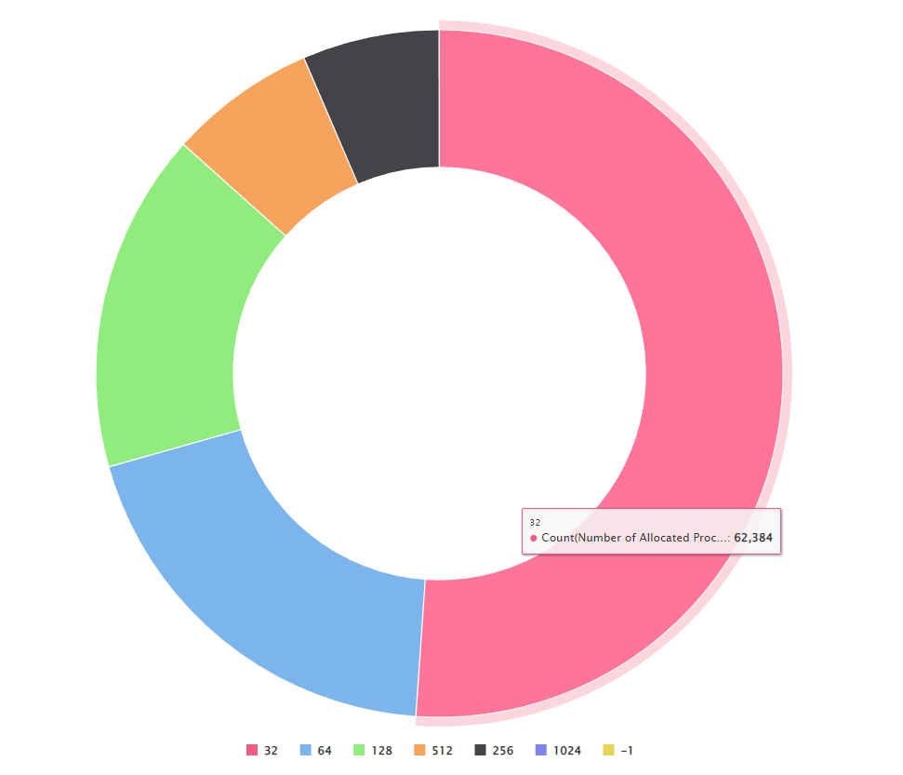

**Gráfico 6 – Contagem dos *Number of Allocated Processors***

**Conclusão:** Ao observar o gráfico concluímos que:

* A maior parte dos jobs utilizam 32 processadores

